
SOFTWARE REQUIREMENTS SPECIFICATION (SRS)
Sistem Informasi Rekrutmen dan Uji Kompetensi Calon Karyawan Bootcamp IT Berbasis Web pada PT Aigen Global Teknologi
NPM | Nama Anggota Kelompok | Peran & Tanggung Jawab Modul
202343501622 | Raden Muhammad Prakoso | Project Lead, Analisis Sistem & Dokumentasi UI/UX
202343501578 | Muchammad Daffa Syaidan | Modul Manajemen Data Pelamar & Aspek Uji Kompetensi
202343501599 | Muhammad Firmansyah | Modul Penilaian Uji Teknis & Engine Cetak Laporan Resmi
Program Studi Informatika — Fakultas Teknik dan Ilmu Komputer
Universitas Indraprasta PGRI (UNINDRA) — Tahun Akademik 2025/2026
1. Pendahuluan
1.1 Tujuan
Dokumen Software Requirements Specification (SRS) ini bertujuan untuk mendefinisikan seluruh spesifikasi kebutuhan fungsional dan non-fungsional dalam perancangan serta pembangunan Sistem Informasi Rekrutmen dan Uji Kompetensi Calon Karyawan Bootcamp IT Berbasis Web pada PT Aigen Global Teknologi. Sistem ini dirancang untuk memodernisasi dan mengotomatisasi proses seleksi pelamar bootcamp IT, memfasilitasi tim penguji dalam menginput evaluasi uji teknis secara objektif pada 7 aspek kompetensi terstandar, serta menyediakan agregasi nilai dan pemeringkatan kelulusan berbasis ambang batas (passing grade) secara transparan dan akurat bagi manajemen HRD.
1.2 Ruang Lingkup
- Manajemen Hak Akses: Pengelolaan data akun pengguna dengan kontrol hak akses multi-peran (Administrator HRD dan Tim Penguji Teknis).
- Manajemen Data Pelamar: Pengelolaan 30 data master calon pelamar bootcamp mencakup identitas pribadi, kontak, dan latar belakang pendidikan.
- Konfigurasi Aspek Kompetensi: Pengaturan 7 aspek penilaian uji kompetensi (Logika Coding, Algoritma & Basis Data, Portofolio Proyek, Problem Solving, Komunikasi, Etika Profesional, dan Ekspektasi Gaji) beserta bobot kontribusinya.
- Lembar Kerja Penguji: Penginputan dan pencatatan skor hasil uji kompetensi teknis pelamar menggunakan rentang skala standar 1 sampai 4 oleh tim asesor.
- Engine Evaluasi Skor: Automasi kalkulasi agregasi skor terbobot untuk menentukan peringkat akhir 30 pelamar secara objektif.
- Evaluasi Kelulusan: Klasifikasi status kelulusan otomatis berdasarkan nilai ambang batas kelulusan (Passing Grade = 0.70 atau 70%). Pelamar dengan skor >= 0.70 berstatus 'Lolos Seleksi' dan < 0.70 berstatus 'Tidak Lolos'.
- Dashboard Analitik: Visualisasi grafik batang interaktif (Chart.js) untuk menyajikan peta persebaran kompetensi seluruh kandidat.
- Pelaporan Resmi: Penerbitan 5 format laporan resmi bertanda tangan pimpinan ber-Kop Surat PT Aigen Global Teknologi.
1.3 Definisi dan Singkatan
- SRS: Software Requirements Specification, dokumen spesifikasi kebutuhan sistem perangkat lunak yang disepakati.
- Bootcamp IT: Program pelatihan intensif teknologi informasi PT Aigen Global Teknologi untuk mencetak tenaga kerja siap pakai.
- Passing Grade: Nilai ambang batas minimal kelulusan seleksi yang ditetapkan manajemen perusahaan (Passing Grade = 0.70).
- Administrator: Pengguna tingkat manajemen/HRD yang memiliki wewenang penuh atas master data, evaluasi kelulusan, dan laporan cetak.
- Penguji Teknis: Pengguna tingkat teknis yang bertugas menguji dan menginput skor uji kompetensi pelamar ke dalam sistem.
2. Deskripsi Umum
2.1 Perspektif Produk
Sistem Informasi Rekrutmen dan Uji Kompetensi Calon Karyawan Bootcamp IT PT Aigen Global Teknologi merupakan aplikasi web mandiri (stand-alone web application) yang dirancang untuk menggantikan mekanisme seleksi manual yang lambat dan rentan subjektivitas. Sistem ini menjembatani proses pengujian teknis oleh tim penilai dan menghasilkan rekapitulasi evaluasi yang terintegrasi langsung dengan database perusahaan.
2.2 Karakteristik Pengguna
Aktor Pengguna | Deskripsi Wewenang & Karakteristik
Administrator (HRD / Superadmin) | Bertanggung jawab atas manajemen akun pengguna, pengelolaan data pelamar, konfigurasi aspek & bobot kompetensi, eksekusi evaluasi kelulusan, dan pencetakan 5 format laporan resmi.
Tim Penguji Teknis (Assessor) | Bertanggung jawab menguji kemampuan teknis pelamar, menginput skor evaluasi 7 aspek kompetensi (skala 1-4), dan meninjau rekapitulasi nilai peserta.
Tabel 0: Karakteristik dan Wewenang Aktor Pengguna
3. Kebutuhan Fungsional
Kebutuhan fungsional mendefinisikan fitur, layanan, dan komputasi yang wajib disediakan oleh sistem:
Kode | Fungsi Sistem | Deskripsi Kebutuhan Fungsional
F-01 | Autentikasi & Multi-Role | Sistem harus menyediakan form login berbasis session guard untuk memisahkan wewenang Admin dan Penguji Teknis.
F-02 | Manajemen Data Pelamar | Sistem harus mengizinkan Admin melakukan penambahan, pengubahan, penghapusan, dan pencarian 30 data pelamar bootcamp.
F-03 | Konfigurasi Aspek Kompetensi | Sistem harus mengizinkan Admin mengelola 7 aspek penilaian dan mengatur persentase bobot masing-masing aspek (total 100%).
F-04 | Workspace Penilaian Penguji | Sistem harus menyediakan lembar penilaian bagi Penguji Teknis untuk memasukkan skor 1-4 pada 7 aspek kompetensi.
F-05 | Agregasi Rekapitulasi Nilai | Sistem harus merangkum seluruh skor mentah dari penguji ke dalam tabel rekapitulasi nilai terpadu.
F-06 | Kalkulasi Skor Terbobot | Sistem harus menghitung akumulasi skor terbobot setiap pelamar berdasarkan perkalian bobot aspek dengan skor kompetensi.
F-07 | Pemeringkatan Pelamar | Sistem harus menyusun urutan ranking pelamar dari peringkat 1 hingga 30 berdasarkan total skor tertinggi.
F-08 | Evaluasi Passing Grade | Sistem harus mengevaluasi status kelulusan secara otomatis berdasarkan passing grade 0.70 (Lolos Seleksi jika >= 0.70, Tidak Lolos jika < 0.70).
F-09 | Dashboard & Grafik Analitik | Sistem harus menyajikan ringkasan statistik dan diagram batang visual Chart.js yang memetakan performa nilai seluruh kandidat.
F-10 | Penerbitan 5 Format Laporan | Sistem harus dapat mencetak 5 format laporan resmi (Pelamar, Aspek Kompetensi, Penilaian, Peringkat, dan Hasil Seleksi Akhir) ber-Kop Surat PT Aigen.
Tabel 1: Spesifikasi Kebutuhan Fungsional Sistem (F-01 s/d F-10)
4. Kebutuhan Non-Fungsional
Kode | Parameter Kualitas | Deskripsi Kebutuhan & Kriteria Penerimaan
NF-01 | Responsivitas Antarmuka | Antarmuka sistem harus responsif dan adaptif terhadap berbagai resolusi layar menggunakan Bootstrap 5.3.
NF-02 | Waktu Respon Komputasi | Waktu eksekusi kalkulasi skor dan pemeringkatan 30 kandidat harus selesai dalam waktu kurang dari 100 milidetik.
NF-03 | Keamanan Data | Menerapkan proteksi session, enkripsi password, dan sanitasi input untuk mencegah celah keamanan SQL Injection dan XSS.
NF-04 | Usabilitas (User Experience) | Tata letak form intuitif, dilengkapi umpan balik visual (badge warna status dan alert notifikasi sukses/gagal).
NF-05 | Presisi Evaluasi | Perhitungan agregasi skor memiliki akurasi matematis 100% konsisten tanpa eror pembulatan data.
Tabel 2: Spesifikasi Kebutuhan Non-Fungsional (NF-01 s/d NF-05)
5. Diagram Pemodelan Visual UML
5.1 Use Case Diagram
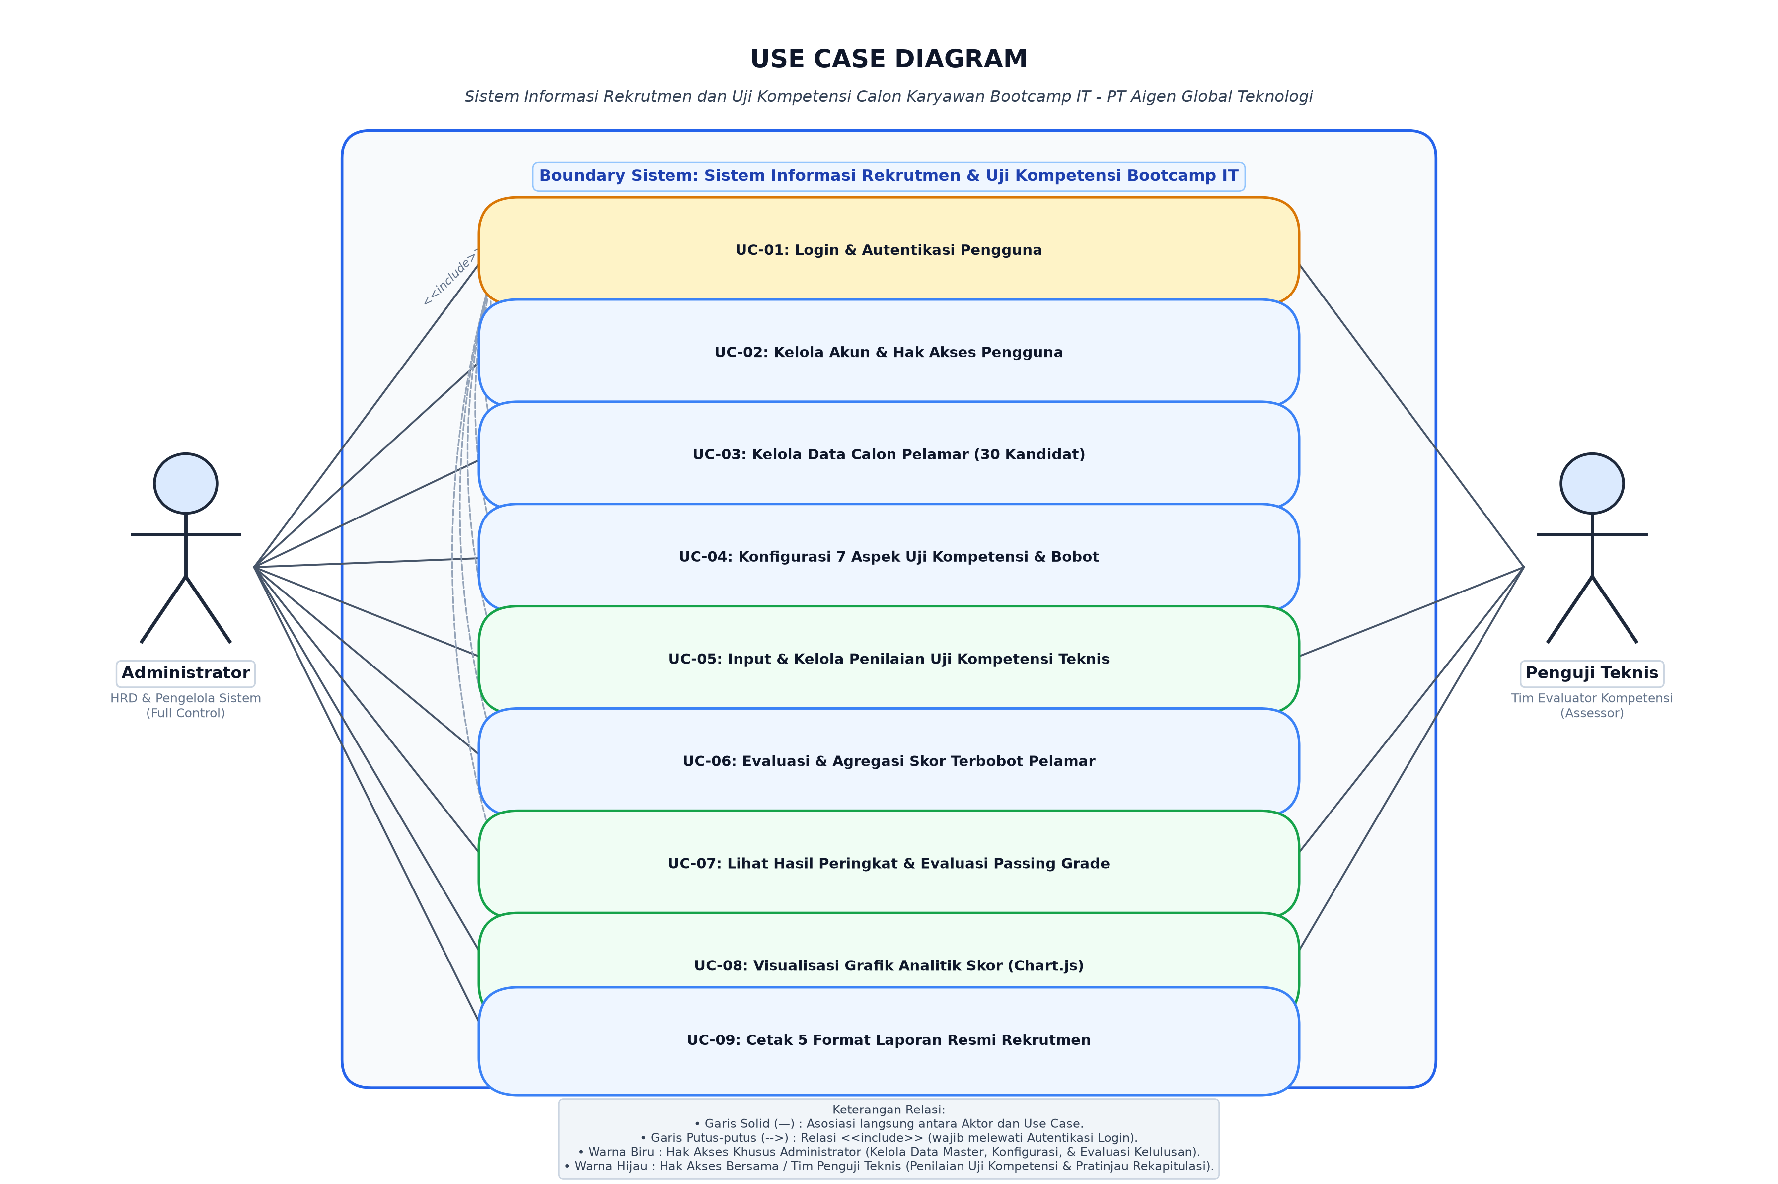
Gambar 1: Use Case Diagram Sistem Informasi Rekrutmen & Uji Kompetensi
5.2 Activity Diagram
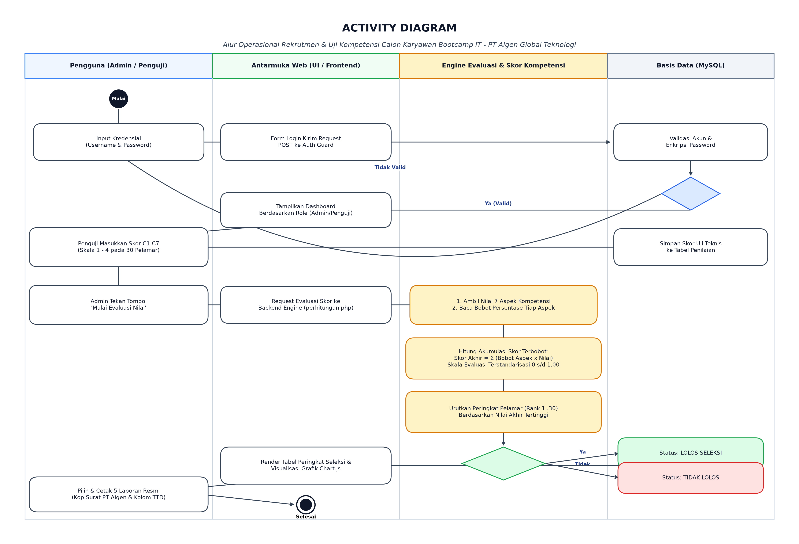
Gambar 2: Activity Diagram Alur Operasional Seleksi & Uji Kompetensi
5.3 Sequence Diagram
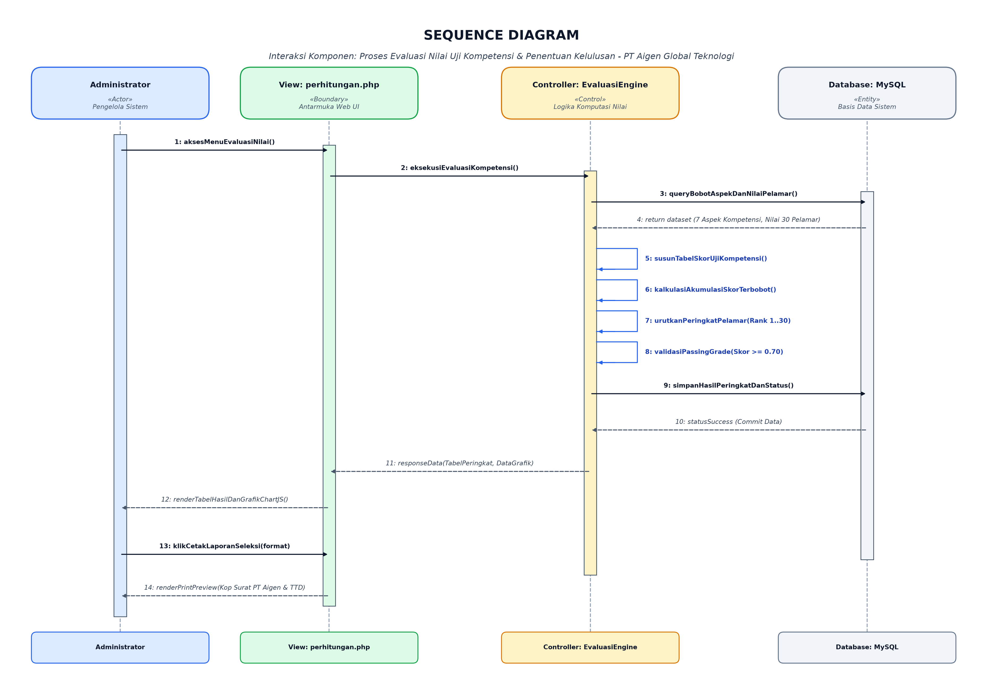
Gambar 3: Sequence Diagram Interaksi Komponen Komputasi Nilai
5.4 Deployment Diagram
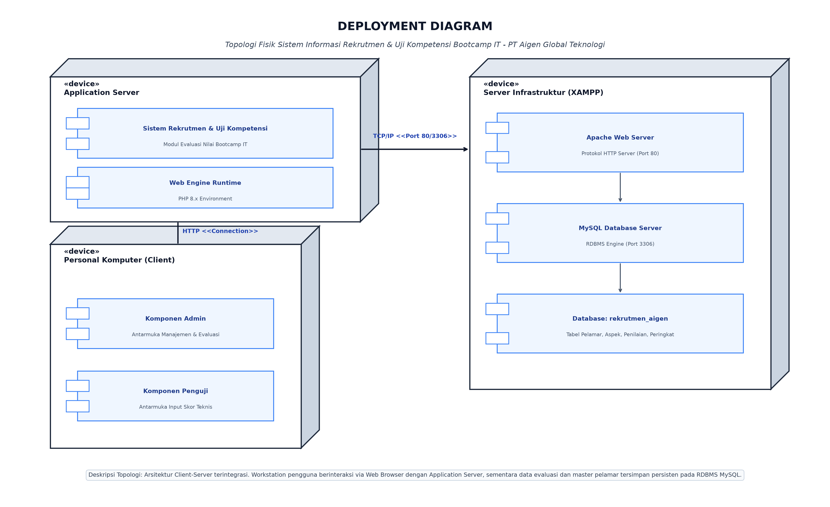
Gambar 4: Deployment Diagram Topologi Fisik Client-Server
5.5 State Machine Diagram
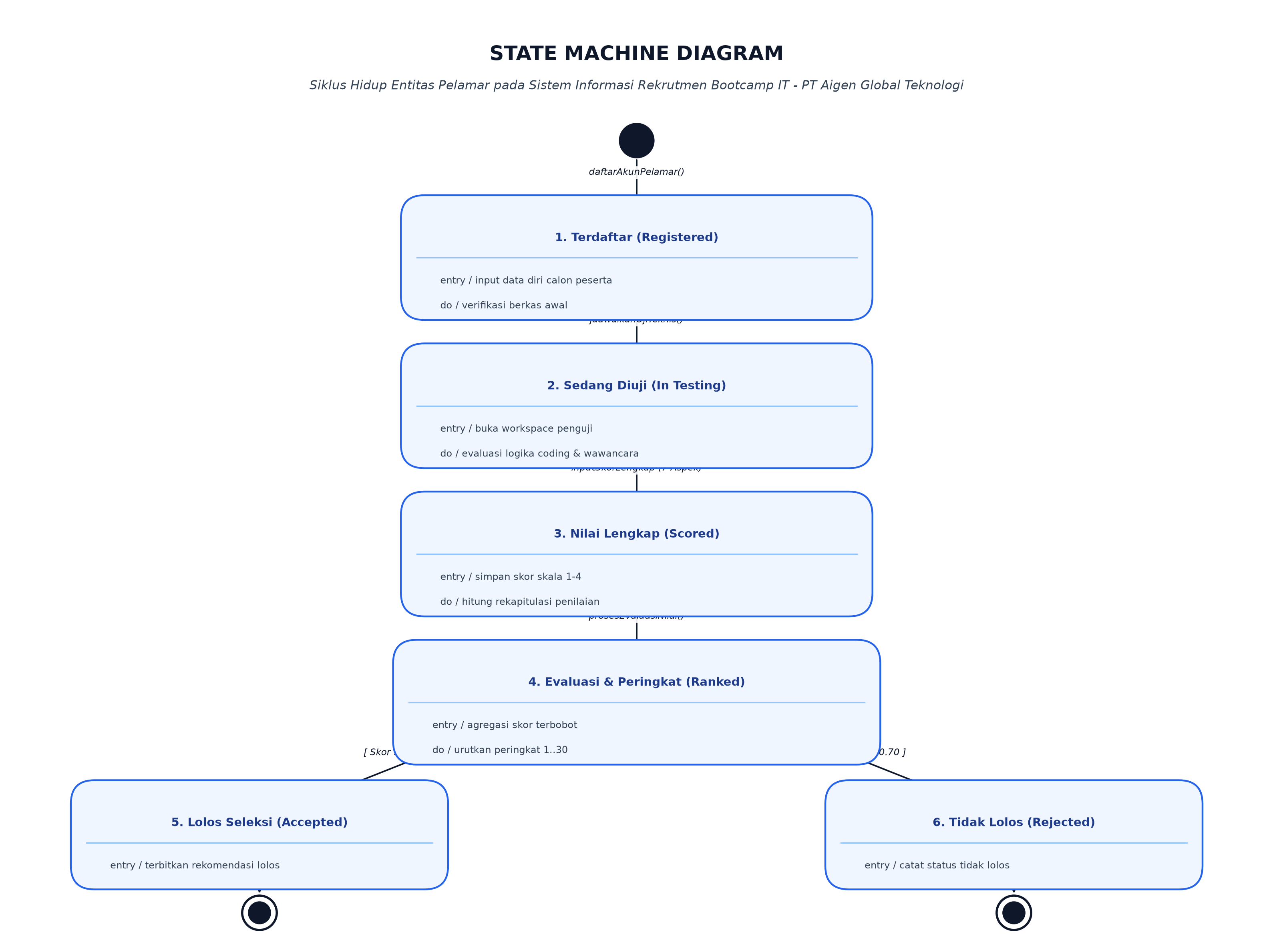
Gambar 5: State Machine Diagram Siklus Hidup Status Pelamar
6. Skenario Use Case
6.1 Skenario Use Case: Evaluasi Nilai Uji Kompetensi & Penentuan Kelulusan
Item Skenario | Rincian Spesifikasi Skenario
Nama Use Case | Evaluasi & Agregasi Skor Terbobot Pelamar (UC-06)
Aktor Utama | Administrator (HRD / Superadmin)
Kondisi Awal (Precondition) | 1. Administrator telah login ke sistem.  2. Data 30 pelamar dan 7 aspek kompetensi telah tersimpan di basis data.  3. Nilai uji teknis telah diinputkan oleh tim penguji.
Alur Utama (Main Flow) | 1. Administrator memilih menu 'Evaluasi Nilai' pada navigasi sistem.  2. Sistem menampilkan rekapitulasi nilai mentah seluruh pelamar.  3. Administrator menekan tombol 'Mulai Evaluasi Nilai'.  4. Sistem membaca bobot 7 aspek kompetensi dan menghitung skor terbobot setiap pelamar.  5. Sistem menyusun urutan ranking pelamar dari nilai tertinggi ke terendah (Peringkat 1 s/d 30).  6. Sistem mengevaluasi skor terhadap passing grade (0.70) dan memberikan status kelulusan (Lolos/Tidak Lolos).  7. Sistem menyajikan tabel pemeringkatan lengkap dan merender grafik analitik skor.
Kondisi Akhir (Postcondition) | Hasil evaluasi dan peringkat tersimpan di basis data serta siap dicetak ke dalam laporan resmi.
Tabel 3: Skenario Use Case Evaluasi Nilai & Passing Grade

